„Hotel Hubertus“ in St. Johann im Pongau ist Salzburgs Bierwirt 2026

• Wirtshausführer Bierwirte wurden zum 25. Mal gekürt
• Engagement für den Erhalt der österreichischen Bierkultur ausgezeichnet
• Salzburgs Bierwirte des Jahres heißen Margreth & Hans-Peter Kulterer

Salzburg, 15. Jänner 2026: Von Vorarlberg bis ins Burgenland entstehen dort besondere Genussmomente, wo Gastgeber:innen mit Liebe zum Detail und einem hohen Qualitätsanspruch arbeiten. Viele von ihnen halten auch die Bierkultur auf besondere Weise hoch und entwickeln diese in ihrem Betrieb konsequent weiter. Dieses Engagement würdigt der „Wirtshausführer“ heuer bereits zum 25. Mal und kürt die Bierwirte des Landes. In Salzburg erhielt in diesem Jahr das „Hotel Hubertus“ in St. Johann im Pongau den begehrten Titel.

Während das gastronomische Umfeld einem dynamischen Wandel unterzogen ist, bleibt eines über die Jahre gleich: Die Leidenschaft und das Engagement jener Wirt:innen, die mit feinem Gespür für Qualität die heimische Wirtshauskultur pflegen und weiterentwickeln. Viele Gastgeber:innen setzen frische Akzente, entwickeln ihre Angebote weiter und schaffen so authentische Erlebnisse, die in Erinnerung bleiben. Zu einem perfekten Rundum-Erlebnis gehört für Gäste – neben herzlichem Service und besonderen Genussmomenten – auch ein bestens gepflegtes Bier. Ob für sich getrunken oder als passender Speisenbegleiter, nur ein hochwertiges Produkt sowie die richtige Pflege und Zapftechnik bringen das Bier optimal ins Glas und sorgen für den perfekten Trinkgenuss.

Die Kunst gelebter Bierkultur

Der bekannte Lokal-Guide „Wirtshausführer“ vergibt gemeinsam mit Stiegl, Österreichs führender Privatbrauerei, bereits zum 25. Mal die Auszeichnung zum „Wirtshausführer Bierwirt“ in allen Bundesländern. Seit 2001 werden in jedem Bundesland Gastronom:innen vor den Vorhang geholt, die sich in ihren Betrieben ganz besonders um die Pflege der Bierkultur bemühen. Bei der Jury-Bewertung sind Kriterien wie Zapf- und Glaskultur, Service und das kulinarische Know-how rund ums Bier entscheidend. Beurteilt wird auch, wie gut das jeweilige Speisenangebot zu den Bierspezialitäten passt, bzw. ob Bier auch in der Küche Verwendung findet. „Die heimischen Gastronomiebetriebe sind jene Orte, wo die Menschen zusammenkommen, um Genuss, Lebensfreude und Gemeinschaft zu erleben. Unsere Bier- und Wirtshauskultur in all ihrer Vielfalt verbindet Tradition und Moderne, sie ist und bleibt ein unverzichtbarer Teil der österreichischen Identität“, erklärt Stiegl-Eigentümer Dr. Heinrich Dieter Kiener.

Bierkultur in Salzburg ausgezeichnet

In Salzburg fiel die Wahl heuer auf das Hotel Hubertus in St. Johann im Pongau. Das familiengeführte Hotel bietet den perfekten Ort für eine genussvolle Auszeit in den Bergen. Mit den neuen Salzburger Bierwirten Margreth und Hans-Peter Kulterer ist bereits die 3. Generation tätig – hier sind alle mit viel Leidenschaft im Einsatz, um den Gästen von früh bis spät ein Rundum-Genusserlebnis zu bieten.

Und so kann man im hauseigenen Restaurant „Hubertus-Stube“ in gediegenem Ambiente echte Gaumenfreuden erleben. Die gutbürgerliche Küche ist bodenständig und zugleich modern und kreativ – dabei wird großer Wert auf die Verwendung heimischer und saisonaler Produkte gelegt, ganz nach dem Motto: Aus der Natur auf den Tisch! Und weil Nachhaltigkeit und Regionalität im Fokus stehen, kommt hier natürlich auch das Bier aus der Region, nämlich aus der Stieglbrauerei zu Salzburg. Serviert werden neben den Klassikern und den Bio Kreativ Hausbieren von Stiegl auch ausgewählte Bierspezialitäten vom Stiegl-Gut Wildshut – selbstverständlich immer bestens gepflegt für den perfekten Trinkgenuss.

Wirtshausführer Bierwirte in allen Bundesländern

Als „Wirtshausführer Bierwirt:innen 2026“ wurden weiters ausgezeichnet: Michael Zattl vom „Wirtshaus Zattl“ (Wien), Edmond Berisha vom Restaurant „The Roots“ (Eisenstadt/Burgenland), Alexander Muhr vom Restaurant „Alexander“ (Gallbrunn/Niederösterreich), Manuel Pfarl vom „Gasthaus Pfarl“ (Aurach am Hongar/Ober-österreich), Sieglinde und Josef Kropf vom Gasthaus „Thermenheuriger Kropf“ (Bad Loipersdorf/Steiermark), Margareta und Gerhard Pirker vom „Hotel Moselebauer“ (Bad St. Leonhard/Kärnten), Trude Fritz vom „Gasthof Post“ (Kössen/Tirol) und Christian Walch vom Restaurant „Hus Nr. 8“ (Lech am Arlberg/Vorarlberg).

Nachhaltig und bewusst genießen

Der neue Wirtshausführer stellt wieder beste Genießer-Wirtshäuser in Österreich, Südtirol, an der Adria, in Friaul, Istrien sowie Slowenien vor. Die 28. Ausgabe des neuen Guides steht dabei unter dem Motto „Nachhaltig gut essen. Nachhaltig gut trinken“ und setzt ein klares Zeichen für die Zukunft: erstmals wurden 50 neue Lokale aufgenommen, die neben ausgezeichneter Qualität auch den „Nachhaltig-Wirten“ Kriterien entsprechen. Dazu zählen unter anderem eine nachvollziehbare Herkunft der Produkte, sparsames Ressourcenmanagement und ein fairer Umgang mit den Mitarbeiter:innen. Der beliebte Gastronomie-Guide steht – inkl. großer Österreichkarte – in Buchform, als App und unter www.wirtshausfuehrer.at zur Verfügung.

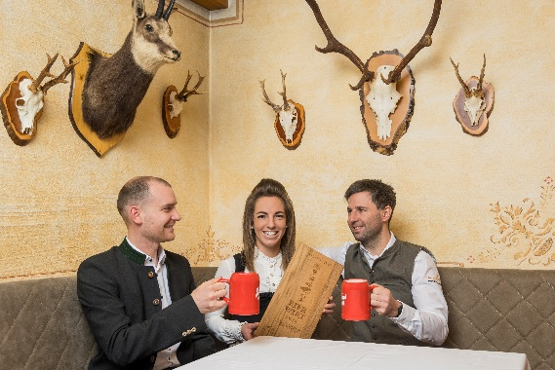

Pressebild:
Die neuen Salzburger Bierwirte 2026, Margreth und Hans-Peter Kulterer vom Hotel Hubertus in St. Johann im Pongau, stoßen mit Stiegl-Bierversilberer Manuel Huttegger (im Bild links) auf die Auszeichnung an.

Bildnachweis: Neumayr/Leopold / Abdruck honorarfrei!

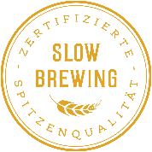
Rückfragen richten Sie bitte an:

Stiegl-Pressestelle

Picker PR – talk about taste, Tel. 0662-841187-0,

E-Mail office@picker-pr.at,

www.picker-pr.at

